Inkooporder Offerte Leveringsbon

|  |  |
| --- | --- |
| Onderneming: NAAM + RECHTSVORM | Contact: CONTACTPERSOON |
| BTW: BE XXXX.XXX.XXX | Leveringsdatum: KLIK HIER OM EEN DATUM TE KIEZEN |
| Adres: STRAAT + N°, POSTCODE, STAD, LAND | Afleveradres: STRAAT + N°, POSTCODE, STAD, LAND |
| Telefoon: VOORVOEGSEL + NUMMER | E-mail: XXXX@XXXX.XXX |

**bdc/quote/bdl nummer:Niet invullen ! Gereserveerd voor MBC-Solutions**

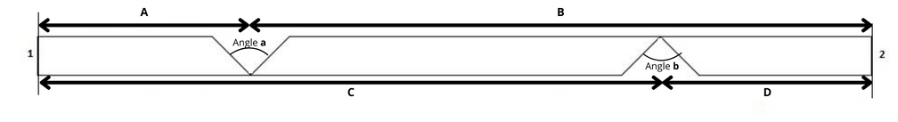

Aantal platen: Geef hier de gewenste hoeveelheid aan

Lengte: 2600mm/ 2800mm/ 3000mm

Plaattype: A/ RF/ WR

Nominale snede: 1. ABA/ GBC

2. ABA/ GBC

Dikte: 10mm / 12.5mm / 15mm / 18mm

Hoek: **a**: 45°/ 90° -- **b**: 45°/ 90°

|  |  |  |  |
| --- | --- | --- | --- |
| **Heeft** | **B** | **C** | **D** |
| METEN **Mm** | METEN **Mm** | METEN **Mm** | METEN **Mm** |

Opmerkingen: …...........................